管理体系审核记录表
过程与活动、  抽样计划 | 涉及  条款 | 受审核部门： 管理层 主管领导/陪同人员：付微 | 判定
过程与活动、  抽样计划 | 涉及  条款 | 审核员：朱晓丽 审核时间：2020年12月03日 | 判定
过程与活动、  抽样计划 | 涉及  条款 | 审核条款：标准/规范/法规的执行情况；上次审核不符合项的验证；认证证书、标志的使用情况；投诉或事故；监督抽查情况；体系变化  4.1，4.2，4.3，4.4，5.1.1，5.1.2，5.2.1，5.2.2，5.3，6.1，6.2，6.3，7.1.1，9.1，9.2 9.3，10.1，10.3 | 判定
确认受审方名称：中食互联（北京）科技有限公司
注册地址：北京市房山区良乡凯旋大街建设路18号-D5689
办公地址：北京市朝阳区东土城路8号林达大厦A座14E
经营地址：北京市朝阳区东土城路8号林达大厦A座14E

资质确认：营业执照真实有效。
审核范围：基础软件服务
总经理：段进生，管理者代表：付微。
基本无变更
组织及其环境 | 4.1 | 企业2005年4月成立，之前一直从事移动增值服务，2015年开始做软件服务，2019年9月企业名称变更为中食互联（北京）科技有限公司，查变更手续，符合要求。企业负责人另外成立了多家公司，其中“宽东方”从事软件及产品研发，与本次审核企业互为依托，“宽东方”研发，“中食互联”做服务。且目前服务为远程运维服务，基本无驻场运维。目前企业与中国食品协会正在洽谈合作，合作方向主要为食品生产企业生产过程中智能管理，项目还未启动，目前主要还是做远程运维。运维主要内容：磁盘容量、文件新增情况、病毒查杀、端口检查、数据库重启、系统故障、应用软件升级、系统补丁等。  公司于2019年5月20日依据GB/T19001-2016标准对质量手册\程序文件进行修订，目前版本为A/0版，由管理者代表组织人员编写，总经理批准实施。文件中描述了质量管理体系建立的原则及质量管理体系的各个过程。确定了质量管理体系的过程及控制方法，配备了所需设施及符合能力要求的各任职人员。  公司通过多种来源获得内外部因素的信息，包括国家和国际新闻、网站、行业协会等。公司识别、确定了与战略、目标相关、影响实现管理体系预期结果的内外部因素，并且关注不断变化的内外部信息.  符合要求.  基本无变更，疫情对企业影响较小
相关方的需求和期望 | 4.2 | 公司识别并确定了影响公司提供产品和服务能力的利益相关方：客户、员工、供应商等。  管代介绍公司通过投标、合同约定形式了解相关方的需求，然后提供出满足他们要求提供优质产品和完善的服务，目前公司能满足相关方的需求和期望。  相关方进行监视和评审的方式方法：公司通过走访、会议、上级文件、标准和规范的获取等方式对相关方的信息进行监视和评审。  提供《相关方列表》，写明相关方的需求和期望主要表现如下：  客户：产品价格合理，性价比高；持续稳定的销售服务能力；按约定时间交付。  供方：交易价格公平合理、按约定时间付款  员工：提供岗位培训及晋升加薪机会  基本无变更
质量管理体系的范围 | 4.3 | 公司按照标准要求编写了体系文件于2019年5月20日修订实施， 管理体系文件包括管理手册、程序文件、作业文件和记录表格等内容，管理手册中包括了管理方针和管理目标，并给出了各级文件的接口。  质量手册中明确了体系的范围。公司明确了质量管理体系的边界、范围，在确定质量管理体系的范围时考虑了公司的内外部因素和相关方的需求和期望，考虑了公司的产品和服务，与公司的宗旨和战略方向一致。符合标准要求。  管理体系范围：北京市朝阳区东土城路8号林达大厦A座14E中食互联（北京）科技有限公司基础软件服务  基本无变更
质量管理体系及其过程 | 4.4 | 公司对过程及相互关系进行了整理，确定了组织机构，明确了职责，确定管理体系的边界和适用性，考虑了内外部问题、组织单元、职能和物理边界、活动、产品和服务、包括实施控制与施加影响的权限和能力，据此建立了文件化的管理体系，以确保体系在运行中的完整性。 配备了各种资源满足体系运行的需要。 确立了监视测量的方法。  公司无外包过程。  体系无删减。  基本无变更
领导作用和承诺  总则 | 5.1  5.1.1 | 公司编制了岗位职责与任职要求，明确了总经理的主要职责包括：  负责贯彻国家有关的质量政策和法规，对公司产品质量负全责；  确定本公司质量方针和质量目标，以增强顾客满意为目标，确保关注顾客要求；  策划、建立和实施质量管理体系，并持续改进其有效性；  明确各部门的职责和权限，确保得到内部沟通；  确保建立、实施和改进质量管理体系有关的必要资源，创造使全体员工能够充分参与实现质量目标的工作环境；  组织管理评审；  负责批准质量手册等  组织确定的适用的法律法规包括《知识产权法》《合同法》《消费者权益保护法》《GB∕T 36626-2018 信息安全技术 信息系统安全运维管理指南》GB/T20157-2006《信息技术 软件维护》GB/T 20269-2006 《信息安全技术 信息系统安全管理要求》GB/T 20270-2006《信息安全技术 网络基础安全技术要求》GB/T 20271-2006《信息安全技术 信息系统通用安全技术要求》等，法律法规已通过邮件的形式发放到相关部门，已得到有效执行，未出现违规情况。  质量手册中写明了质量方针、目标，由总经理批准后实施。
以顾客为关注焦点 | 5.1.2 | 公司把关注焦点是放在顾客身上。公司通过投标、市场调研等方式了解顾客的需求，确定他们关心的产品特性，特别是产品的关键特性。通过定期对顾客满意度进行测量、售后服务了解顾客对产品的意见。  在确定顾客的需求和期望时，公司同时考虑与产品有关的义务（如安全的责任、环境保护要求等）和法律法规要求，并采取措施，使其得到落实。
方针 | 5.2.1 | 质量方针：科学设计，诚信服务，确保顾客满意；以人为本，持续改进，促进公司发展。  方针在质量手册中予以规定，经总经理批准实施。  质量方针体现了标准的要求，包括：公司的宗旨和环境并支持其战略方向，为目标制定了框架，满足适用要求的承诺，持续改进质量管理体系的承诺，通过会议、文件、网络宣传等形式进行贯彻，可为相关方获取。质量方针基本适宜。  基本无变更
组织的角色职责和权限 | 5.3 | 公司编制了岗位职责和任职要求，经总经理批准后通过培训和发受控文件的形式使职责得到沟通。  各部门的职责情况详见各部门5.3审核记录。
策划  应对风险和机遇的措施 | 6.1 | 公司编制了《风险和机遇控制程序》，通过识别与评价对公司目标和战略方向相关影响其实现质量管理体系预期结果的各种内外部环境因素，有效应对风险和机遇。  管代介绍说公司面临的经营风险与机遇主要有：  1、政策风险：公司属于IT行业，主要客户为各企事业单位及个体经营者，有产业和政策调整的风险较小。但为了防止未来有可能发生改变的政策，企业拟在其它类型的工作业务扩大做准备。  2、资金风险：软件及人工成本不断提高，是对资金风险的考验，但不会是关键风险。  3、技术风险：公司拟招聘经验丰富的技术人员，并不断组织人员培训学习，加大服务及后期作业工作能力的提升，不断提高我企业的行业竞争能力，规避相关风险。  。。。。。。  措施：  1. 针对政策风险，公司时刻关注政策的走向，在符合政策的同时对公司进行开展运作。  2. 资金风险，公司建立一定得预备资金，防止一时的资金断裂对公司运行造成重大影响。  3. 技术风险的应对，定期进行人员培训及考核，公司做到公平公正的政策，引进适者生存的模式，对于不适宜的人员先进行调岗，如不能满足要求，再进行淘汰。。。。。。。  针对质量风险与机遇，质量负责人组织人员对质量控制风险进行了识别、分析和评价。  通过内审、管评、目标考核等来评价风险和机遇应对措施的有效性。  公司的风险和机遇控制基本符合要求。  基本无变更，疫情对企业影响较小，企业均为远程服务
质量目标及其实现的策划 | 6.2 | 总的质量目标为：  服务质量合格率100%；（年度项目服务质量合格数/年度项目总数）  顾客满意率≥95%。（满意度调查分数/总分数*100%）  2020年1月至2020年11月目标完成情况：均完成。  公司的质量目标已分解到相关职能部门。
变更的策划 | 6.3 | 质量手册中对质量管理体系的变更需求及时机、内容、影响方面进行了策划，变更的时机包括了： 质量管理体系的建立和实施的初始阶段；组织机构、环境发生变化；利益相关方的需求和期望方面的任何变化等。  对变更的影响方面进行了识别并制定了对策。  体系运行以来环境、利益相关方的需求和期望等未发生变更。公司组织机构变更，认证范围变更。对变更内容进行了策划。
资源总则 | 7.1.1 | 公司经营场所在公司办公楼内进行，现主要工作人员15人左右，均为大专以上学历。巡视项目服务现场，配备了电脑、打印机、传真、电话等办公设施、配备了无线网络。  总经理对资源的配备比较重视，人力资源配备和工作环境等均可满足体系运行需要。
监测、  分析与评价 | 9.1.1  9.1.3 | 公司通过质量目标考核、内审、管理评审等对体系的有效性进行评价。  1）提供了顾客满意调查表，并进行了分析。  2)对质量目标完成进行了统计，均完成，符合要求  3）通过内审中发现的不符合，确定改进措施并实施。  4）通过管理评审，提出改进措施，以便发现改进方向。  通过对数据的收集、分析和处理提高顾客满意、产品和服务符合性、质量管理体系的绩效和有效性、过程、产品的特性及发展趋势等  根据对应对风险措施评价分析，公司仍需要加强人员的管理和培训，做到精益求精，加强内部管理，持续改进组织的质量管理体系。
顾客反馈及满意信息收集 | 9.1.2 | 企业对顾客对产品是否满意的信息进行监视，并编制《满意情况调查表》。对调查表中各项目进行测算，公司于2020年7月对主要客户进行了电话问卷调查，分别对项目及质量、价格、交期期、技术能力、售后服务、投诉处理等内容进行调查，客户均对相关内容进行了反馈，从统计数据中可以看出，顾客满意度平均分为96%，超过了质量目标要求，目标完成
内部审核 | 9.2 | 提供《内部审核控制程序》，文件编制符合要求。  公司对审核方案进行了有效策划，内容包括:目的、范围、审核频次、方法，策划内容齐全有效。  内审时间：2020年8月5日，依据策划的要求实施了审核。  内审员：付微、吴瑶  内审人员资格：以上人员均为内审员，并提供培训记录及内审员任命书，提供内审文件：  “2019年内部审核计划”，包括审核的时间、依据、审核范围、审核组成员等内容；  “内部日程安排（通知）”；“首末次会议签到表”和“内审检查表”；  按照审核计划对各部门实施了审核，经查未发现本部门人员审核本部门的情况，审核公正。  内部审核共发现1个不符合项，属于一般性质的不符合，对此制定了纠正措施，并记录了纠正措施的结果。  提供“审核报告”，内容包括：审核目的、范围、依据、审核组成员、审核日期、审核过程、审核评价、内审结论：这次内审是比较成功的审核，同时也发现我公司的质量管理体系运行基本是正常的、有效的。  对内审控制满足要求。
管理评审 | 9.3 | 公司文件规定每年至少进行一次管理评审。总经理于2020年8月12日组织进行了一次管理评审。  查《管理评审计划》，写明了管理评审的目的：评价本公司质量管理体系的适宜性、充分性和有效性。确定了评审时间、地点、评审组织和参加人员。规定了评审议题，提出了评审准备工作要求，评审以会议的方式进行。总经理批准。  管理评审输入由管代和各部门收集并提供相关材料内容基本涵盖：以往管评措施实施情况、质量目标的实现程度、体系策划和运行情况、相关方的期望和要求、可能的变更、应对风险和机遇所采取措施的有效性、顾客满意情况、不合格及纠正措施完成情况、监视和测量结果、内审情况、外部供方的绩效以及改进的建议等  提供《管理评审报告》，对评审情况进行了总结，各部门对各过程和活动进行了总结和讨论，对内审、客户投诉、方针和目标等方面进行了评审。  评审结论：管理体系运行稳定、适宜。  上次管理评审改进措施已按时完成。  本年度未提出书面需改进措施。  质量管理体系无变更需求。
改进总则 | 10.1  10.3 | 总经理：公司为不断改进体系、产品和服务创造氛围，使每个员工都有参与改进的意识和机会，通过使用质量方针、质量目标、审核结果、数据分析、纠正措施以及管理评审等提高QMS的有效性。  管代：为了保证质量管理体系的符合性按照规定的时间进行内审和管理评审，及时发现体系运行的不足予以改进；通过对顾客进行回访或满意度调查，了解客户意见，改进产品和服务质量；通过对产品进行检验和验证，确定产品的符合性；通过对日常数据进行汇总分析，通过过程的监测，发现问题和潜在问题，提出纠正措施，达到持续改进目的。
提供营业执照原件真实可信.
法律法规：符合要求
顾客投诉情况：未发生
上级检查情况：未发生
主要用于投标，未发现违规使用证据
质量抽查：体系运行期间未进行抽查情况。
在体系运行期间未发生重大质量安全事故。
变更：无
上年度不符合：8.6条款，不符合已整改，符合要求。

过程与活动、  抽样计划 | 涉及  条款 | 受审核部门：技术部 主管领导/陪同人员：付微 | 判定
过程与活动、  抽样计划 | 涉及  条款 | 审核员：朱晓丽 审核时间：2020年12月03日 | 判定
过程与活动、  抽样计划 | 涉及  条款 | 审核条款：5.3，6.2，7.1.5 8.1 8.3 8.5 8.6 8.7 10.2 | 判定
职责和权限 | 5.3 | 部门主要职责如下：  负责基础软件服务计划的制定和实施；  负责对基础软件服务过程进行监视和测量。。。。。。。。  职责和权限与手册描述基本一致。部门负责人对自己的职责较清楚
质量目标及其实现的策划 | 6.2 | 部门目标：  1、服务任务按时完成率100% ；（服务任务按时完成数/服务总次数*100%）  2、服务质量合格率100%（服务合格数/服务总数*100%）  2020年1月至2020年11月目标完成情况：均完成 。
监视测量资源 | 7.1.5 | 企业经营属于服务性质，基础软件服务主要指远程对客户系统磁盘容量、文件新增情况、病毒查杀、端口检查、数据库重启、系统故障、系统补丁等。在服务过程中会使用到客户的杀毒、检测软件，企业会对客户的相关检测软件进行升级、漏洞补丁等，均在线进行，无记录。目前客户基本均使用阿里云服务器，有故障时系统报警。  其他监视测量资源主要为对服务过程的监视测量，公司目前的监视和测量工具主要是《中食系统运维服务规范》《数据保密及数据备份制度》和《计算机病毒防范制度》《顾客满意情况调查表》等，通过表格来对产品的销售服务过程进行监督和检查，以确保满足顾客要求。询问部门负责人称，公司对于服务考核记录和顾客满意情况调查表在表格制定完成后使用前进行了确认，分别对表格的格式、内容等内容进行了确认，经确认表格的内容清晰、格式完整，能够达到对服务进行监视和测量的目的。
运行策划和控制 | 8.1 | 企业基础软件服务主要指磁盘容量、文件新增情况、病毒查杀、端口检查、数据库重启、系统故障、系统补丁等  针对基础软件服务的特点进行了如下策划：  一、策划了服务流程：  1、服务流程：服务方案策划--PUTTY远程连接—系统检查/故障处理—-客户确认—服务质量调查  无需确认过程：基础软件服务过程  二、确定了相应的质量目标，目标基本合理、可测量、可达到。  三、策划了相关文件：产品实现过程符合《中华人民共和国著作权法》《中华人民共和国合同法》《中华人民共和国消费者权益保护法GB/T20157-2006《信息技术 软件维护》GB 17859—1999《计算机信息系统安全保护等级划分准则》GB/T 20261-2006《信息技术 系统安全工程 能力成熟度模型》GB/T 20269-2006 《信息安全技术 信息系统安全管理要求》GB/T 20270-2006《信息安全技术 网络基础安全技术要求》等作业指导书和《技术方案》等记录。  四、基础软件服务主要通过客户确认及客户调查来对服务实现过程进行管理。项目实施过程中由目负责人组织进行检查，项目完成后由客户进行确认，符合要求。  五、服务场所：软件服务在办公楼内进行，电脑台式机、打印机、传真机等设备设施，基本满足工作需要。资源基本满足。  六、企业通过识别与评价对公司目标和战略方向相关，影响其实现质量管理体系预期结果的各种内外部环境因素，有效应对风险和机遇。  七、暂无外包过程。  策划适合组织体系运行需要，未发生更改，策划情况符合标准要求。
产品和服务的设计和开发 | 8.3  8.5.1 | 公司按照手册《产品和服务的设计开发控制程序》《计算机病毒防范制度》《数据保密及数据备份制度》《研发规范》《中食系统运维服务规范》等进行控制。  抽特倍尔运动科技（北京）有限公司技术方案（商讨后及合同条款）策划及输入：  服务对象与范围：网站维护  服务内容：  网站病毒防护和处理：对服务器、数据库服务受到的攻击进行分析处理，确保服务器上无病毒，如发现病毒应在一个工作日内回复  网站定时备份（按月），网站的数据库和数据按月做好本地备份  配合甲方进行不涉及页面设计和核心功能调整的网站功能调整  服务周期：2020年8月6-2021年8月5日：  成员安排：  姓名 项目组内分工  李雨江 维护  刘烁 维护  。。。。。。。  人员均为计算机相关专业毕业且有一定工作经验，能力符合要求。  结论分析：方案可行。  资源配置：在进行充分的资料准备的基础上，进行方案设计，然后对设计的方案开会进行讨论，不断进行改进。在遇到问题开会进行讨论改进。经费由综合部按需要下发。  评审：人员是否满足；技术条件是否满足等  编制：付微 日期：2020.8.2  输出内容：  1、网站维护协议等。  2、各种验收准则：中食系统运维服务规范  3、对服务质量控制的特殊要求： 无  产品技术规范：中华人民共和国国家标准 计算机信息系统安全保护等级划分准则，计算机可靠性和可维护性等。  输出前企业相关人员会对技术方案的可行性、客户要求的履行性、可操作性进行评审  评审结论：符合要求 存在问题：无  编制：技术部 日期：2020.8.5  抽：设计验证  项目名称：特倍尔运动科技（北京）有限公司  项目经理：付微 验证方式：讨论、现场操作  人员：李雨江、刘烁等  验证内容； 服务内容是否可实现、操作是否便捷  验证结论：符合要求2020.8.21  确认方式 ： 客户确认服务质量的方式进行确认  确认过程及主要内容：  网站病毒防护和处理：对服务器、数据库服务受到的攻击进行分析处理，确保服务器上无病毒，如发现病毒应在一个工作日内回复  网站定时备份（按月），网站的数据库和数据按月做好本地备份  配合甲方进行不涉及页面设计和核心功能调整的网站功能调整。  参与人：付微与客户代表等  确认结论：2020年8-11月服务质量良好，系统维护正常。  目前项目设计和开发尚未发生更改情况。 | N
生产和服务提供的控制 | 8.5.1 | a ）获得的文件化信息  1）编制了质量《管理手册》中8.5.1明确了控制的过程、活动、要求以及控制的职责和方法。编制了《计算机病毒防范制度》《数据保密及数据备份制度》《中食系统运维服务规范》等作业文件，能够对服务过程起指导作用。  对人员职责、权限设置、备份计划等进行了规定。  2）公司的软件服务是依据需求进行。同时符合相关法律法规要求：《中华人民共和国著作权法》《中华人民共和国合同法》《中华人民共和国消费者权益保护法》 GB/T20157-2006《信息技术 软件维护》GB 17859—1999《计算机信息系统安全保护等级划分准则》GB/T 20261-2006《信息技术 系统安全工程 能力成熟度模型》GB/T 20269-2006 《信息安全技术 信息系统安全管理要求》GB/T 20270-2006《信息安全技术 网络基础安全技术要求》、《中食系统运维服务规范》等国家法律法规、标准要求；  3）策划了技术方案、运维记录等记录。  b）获得和使用监视和测量资源：  企业经营属于服务性质，基础软件服务主要指远程对客户系统磁盘容量、文件新增情况、病毒查杀、端口检查、数据库重启、系统故障、系统补丁等。在服务过程中会使用到客户的杀毒、检测软件，企业会对客户的相关检测软件进行升级、漏洞补丁等，均在线进行，无记录。目前客户基本均使用阿里云服务器，有故障时系统报警。  其他监视测量资源主要为对服务过程的监视测量，公司目前的监视和测量工具主要是《中食系统运维服务规范》《数据保密及数据备份制度》和《计算机病毒防范制度》《顾客满意情况调查表》等，通过表格来对产品的销售服务过程进行监督和检查，以确保满足顾客要求。询问部门负责人称，公司对于服务考核记录和顾客满意情况调查表在表格制定完成后使用前进行了确认，分别对表格的格式、内容等内容进行了确认，经确认表格的内容清晰、格式完整，能够达到对服务进行监视和测量的目的。  c） 实施监视和测量  维护【例行巡检】  windows 系统：  1、查看磁盘容量及状态  2、查看系统日志  2.1 筛选系统日志报错列，查看系统报错。  2.2 删选登录日志查看失败登录有无大批量尝试登录日志。  3、查看系统补丁是否需要更新  3.1 如需要更新，先与客户沟通后，在半夜0：00 ~ 2:00 更新补丁。  4、数据备份（阿里云备份）  5、检查服务器镜像  linux 系统  1、查看磁盘容量及状态  2、查看syslog记录的失败的日志  3、使用更新命令检查系统补丁  3.1 如需要更新，先与客户沟通后，在半夜0：00 ~ 2:00 更新补丁。  4、数据备份（阿里云备份）  5、检查服务器镜像  维护【故障处理】  1、客户反馈故障：如网站无法访问  2、远程打开客户网站查看  2.1 如不能打开。使用ping 查看机器是否有响应  2.2 无响应，进入流程3  2.3 如机器有响应，尝试访问端口，查看端口是否开放。如端口未开放，进入流程5  3、登录云服务器控制台，查看服务器状态。  4、尝试重启  4.1 重启成功后如网站正常，则流程结束  4.2 重启后网站依然无效进入流程5  5 远程登录服务器系统。查看网站端口是否开放  5.1 如端口开放，本地访问正常。查看防火墙规则和云端防火墙配置  5.2 如端口未开放，检查网站服务是否开启。  5.3 重启网站服务，如问题解决，则流程结束  5.4 如未解决，根据log日志记录，具体问题，具体处理。直到解决。  6 如一直未能解决。排除网络问题。尝试将当前状态镜像保存。保存后，回滚到上一个镜像进行恢复。  企业每一个客户建立一个微信群，客户相关人员及对应服务的技术人员均在群中，客户在系统使用过程中发现问题在群中告知技术服务人员，服务人员为客户解决问题。  抽服务记录：  碧诺利亚营销系统平台维护记录：  日期：2020年10月9日 维护人：付微  维护系统：网络营销平台  维护原因：常规维护  维护内容：磁盘空间安全；无密码探测行为；使用高峰期访问系统，页面刷新正常  维护人员签字符合：付微 检查人：王方  日期：2020年8月10日 维护人：付微  维护系统：网络营销平台  维护原因：常规维护  维护内容：常规巡检，检测数据库服务器硬盘容量；清理日志，释放磁盘空间；查看日志，是否有探测用户密码行为  维护人员签字符合：李磊 检查人：王方  另抽其他维护记录，符合要求  d)使用适宜的基础设施，保持适宜的环境  提供主要办公设备有电脑、打印机、传真机、扫描仪等，办公设备的局域网维护、灰尘清扫、电脑杀毒和一些设备的耗材等工作有专人负责，基本可满足日常办公需要。  e)配备胜任的人员，包括所要求的资格  提供了岗位职责与任职要求。对员工岗位、学历、教育及培训经历、技能、经验方面进行了评价。服务人员均为计算机相关专业本科学历，多年工作经验，可满足软件策划需要。  f) 需确认过程，经确认，需要确认的过程为服务过程，查过程确认记录，保存完好，符合要求。  g)采取措施，防止人为错误  定期对文件进行阶段备份，内部局域网进行定期杀毒，客户信息进行加密管理.定期对服务器内容进行备份。  h）实施放行、交付和交付后的活动  服务完成后有客户对服务质量及服务人员态度进行评价确认，有问题及时改进，后期客户可随时按合同协议的各种方式联系技术人员进行咨询或技术处理。  现场有员工正在进行系统维护工作，有序进行，现场观察员工能够按照工作规范和要求进行工作，抽查一名技术人员询问故障原因，能够较准确回答，满足要求。  提供了维护记录、与客户沟通微信记录等  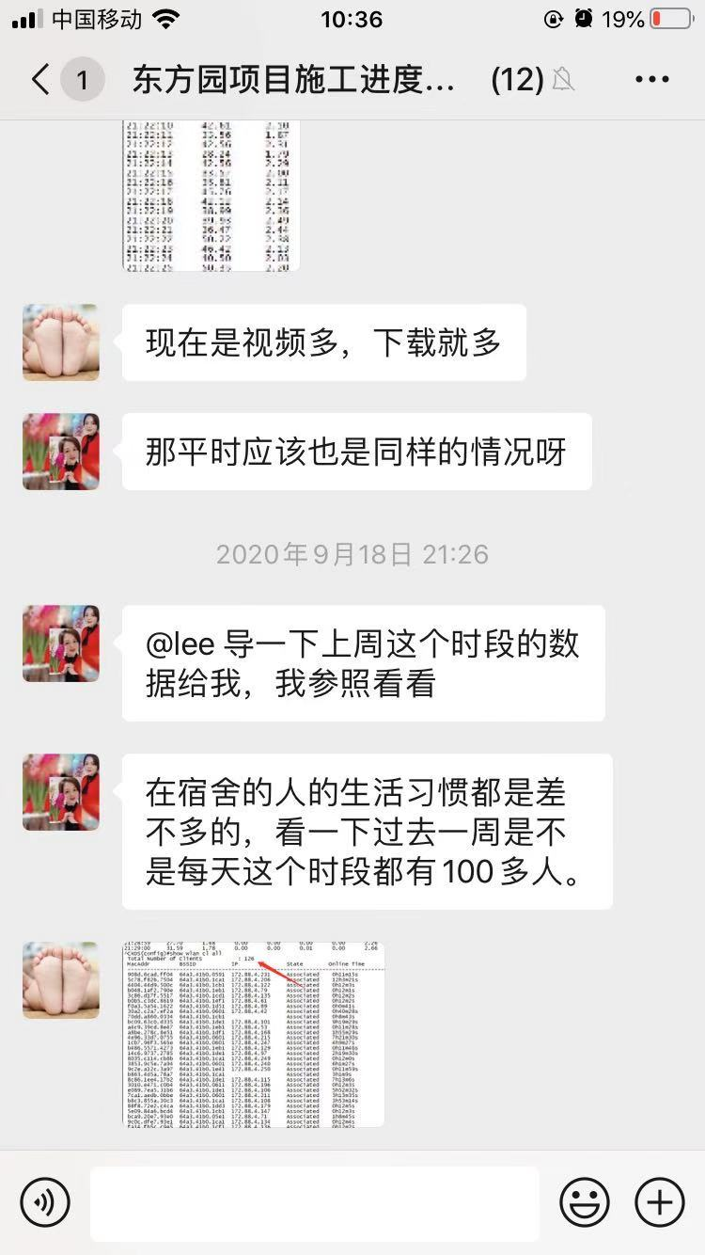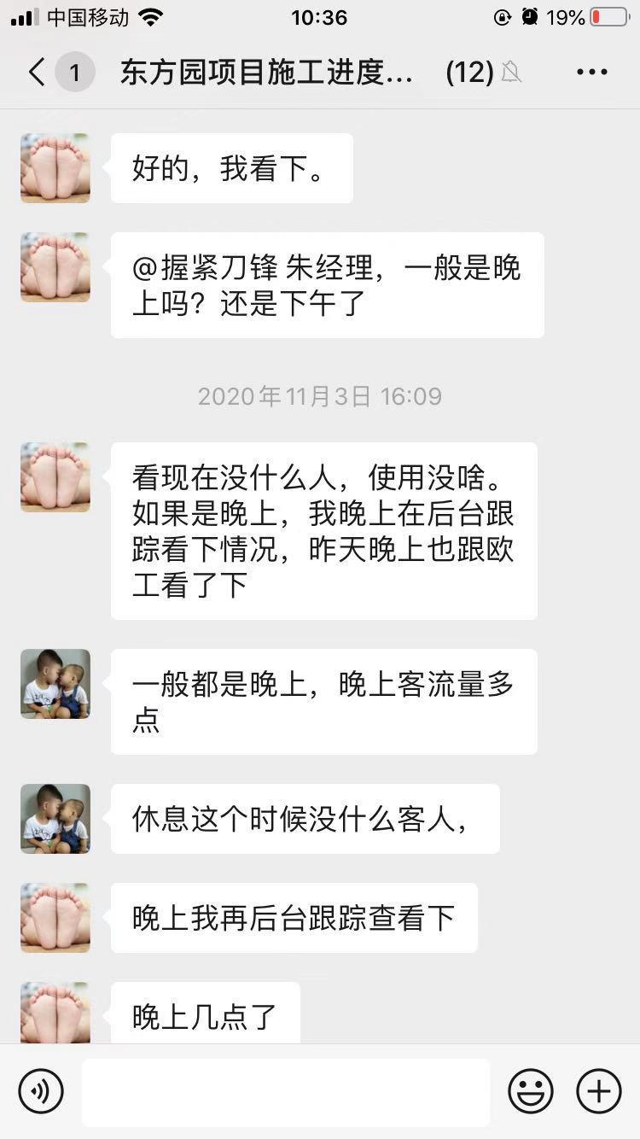  服务过程受控。
标识和可追溯性 | 8.5.2 | 1、标识：服务标识的方式，状态标识：完成/处理中/未处理  标识满足策划要求。  2、可追溯性：故障处理报告（客户指定时）--故障处理记录→技术人员→技术方案—合同  可满足追溯要求。  企业无库房。
顾客或外部供方的财产 | 8.5.3 | 公司的顾客或外部供方的财产主要是客户信息等，如有丢失、损坏或不适用的情况发生，应由使用部门及时记录在《顾客财产问题记录表》中，与顾客协商解决。自体系运行以来尚无顾客财产问题记录。
产品防护 | 8.5.4 | 公司的每个服务项目均制定专门的技术方案， windows 系统定期杀毒、linux 系统更新补丁，对数据进行备份、检查服务器镜像，起到防护作用。
交付后的活动 | 8.5.5 | 交付后的活动：服务交付后的活动主要是电话技术支持、技术热线、投诉电话等内容。通过电话、网络等方式与客户交流沟通，了解顾客意见及建议。并将获得信息及时反馈到相关部门进行处理。自上次审核以来尚未发生软件测试服务导致的客户反馈及投诉情况。
更改控制 | 8.5.6 | 策划方案中规定了设计更改时的流程及规范，变更发起人需将信息传达到相关人员。目前无设计开发更改记录。
产品和服务的放行 | 8.6 | 编制了《计算机病毒防范制度》《数据保密及数据备份制度》《中食系统运维服务规范》客户满意度调查、服务质量考核等对服务过程进行放行控制。  抽服务合同：北京碧诺利亚文化传媒有限公司维护内容：软件系统本身出错，提供因软件本身问题的维护服务；甲方因操作错误引起的系统故障或数据出错，一份提供软件的数据维护；甲方因硬件或系统原因造成软件重装，可向乙方重新申请安装；因网络不通、网络攻击、系统重装、计算机病毒感染等引起的问题，不属于维护范围，乙方金提供解决建议性方案  按照合同要求进行服务。  抽维护记录表：  碧诺利亚营销系统平台维护记录：  日期：2020年10月9日 维护人：付微  维护系统：网络营销平台  维护原因：常规维护  维护内容：磁盘空间安全；无密码探测行为；使用高峰期访问系统，页面刷新正常  维护人员签字符合：付微 检查人：王方  日期：2020年8月10日 维护人：付微  维护系统：网络营销平台  维护原因：常规维护  维护内容：常规巡检，检测数据库服务器硬盘容量；清理日志，释放磁盘空间；查看日志，是否有探测用户密码行为  维护人员签字符合：李磊 检查人：王方  另抽其他维护记录，均保存完好，符号要求。  顾客满意度调查见9.1.2  抽：1-11月服务检查记录  检查时间 ：2020.９.28 检查人员：付微  检查内容 要求 结果  员工 精力充沛，言谈得当 合格  客户沟通 网上及电话沟通：回复接听及  时，言语礼貌，态度诚恳，合理承 合格  诺，记录清楚，传递及时。  文件记录 公司文件：存放的当，便于查找  不得损坏，丢失。  工作记录：填写及时，字迹清楚 合格  内容完整  技术服务 服务及时，态度诚恳，记录清楚 合格  其他制度规定 遵守公司其他管理规定制度 合格  结论：检查合格  另抽其他考核记录，符合要求。  放行受控 | N
不合格输出的控制  不合格和纠正措施 | 8.7  10.2 | 查有《不合格输出控制程序》，对不合格输出进行识别和控制，防止不合格输出的非预期使用或交付。  询问部门负责人称目前没有不合格的非预期使用情况。未发生投诉所引起的不合格。  针对内审中发现的不合格，采取了纠正措施，并进行验证合格。询问部门负责人称服务过程中未发现严重不合格或同类不合格屡次发生情况，因此未采取纠正措施。

